新しい亥（い）の年を迎えました。1月号の表紙は「葉ボタン」でした。日本で品種改良が重ねられたそうです。「わかば会」も皆様と共に努力を重ね「45周年目」を迎えます。

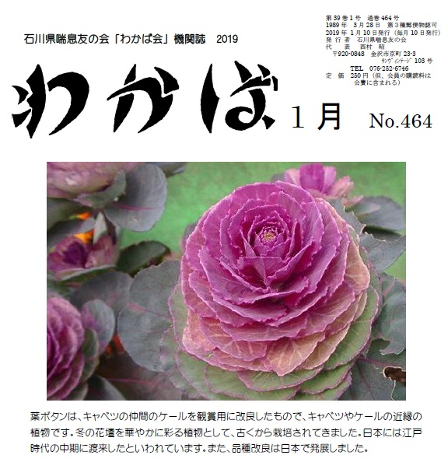

喘息患者さんと歩んできた45年目を、貴重なよい年とするように会報「わかば」を充実させ、診療を充実させ、5月の成人喘息ゼミナールを迎えてまいります。

清水 巍（たかし）
＊＊＊＊＊＊＊＊＊＊＊＊＊＊＊＊＊＊＊＊＊＊
Ｅメール：zensokutomonokai@nifty.com
http://zensoku.in
この中の「喘息ホットニュース」 毎日２回更新中
＊＊＊＊＊＊＊＊＊＊＊＊＊＊＊＊＊＊＊＊＊＊

